 |  |  |  |  |  |  | 1 av 2
 |  |  |  | Dokument dato |  | Vår referanse
 |  |  |  | 2024
Vår saksbehandler |  |  |  | Deres dato |  | Deres referanse
Heidi Vassbotn Løfqvist tlf: 33 41 25 00
 |  |  |  |  |  |  | Arkivkode

Informasjon om håndtering av skogbranner og rutiner for rekvirering av skogbrannhelikopter og lederstøtte for 110-sentralene - sesongen 2024
Direktoratet for samfunnssikkerhet og beredskap (DSB) viser til møte med informasjon til 110-sentralene om håndtering og rutiner for rekvirering av skogbrannhelikopter og lederstøtte. Rekvirering av lederstøtte gjøres ved henvendelse til 110 Sør-Vest.

Bakgrunn
Det er en erfaring at rekvireringsrutiner og informasjon om ordningene for rekvirering av skogbrannhelikopter og lederstøtte ikke har kommet tydelig nok frem til 110-sentralene. DSB viderefører derfor et særskilt brev til 110-sentralene med informasjon slik at rekvirering av skogbrannhelikopter og håndteringen av skogbranner følger korrekt prosedyre. Det er sendt informasjonsbrev om skogbrannhelikopterberedskapen og lederstøtteordningen særskilt til brann- og redningsvesenene, 110-sentralene med flere, og denne informasjonen blir derfor ikke gjentatt i dette brevet.

Ansvar for håndtering av skogbranner
Ansvaret for å håndtere en skogbranninnsats vil alltid ligge til det brann- og redningsvesenet som har skogbrannen i sitt ansvarsområde. Lederstøtteordningen endrer derfor ikke på ansvaret for å lede brannbekjempelsen. Lederstøtteordningen skal bidra til at skogbrannhelikopter utnyttes effektivt, og den er obligatorisk for det brann- og redningsvesenet som anmoder om bistand fra statens skogbrannhelikopter. Overordnet målsetting med lederstøtteordningen er god og riktig samhandling mellom bakkestyrker og skogbrannhelikopter/-ene, og at det iverksettes nødvendige tiltak så tidlig som mulig.

Det er avgjørende at 110-sentralene varsler lederstøtteordningen når skogbrannhelikopteret er rekvirert og skal i innsats.

Varslingsprosedyre og oppfølging fra 110-sentralen
- Når brann- og redningsvesenet anmoder egen 110-sentral om å rekvirere skogbrannhelikopteret fra Hovedredningssentralen for Sør-Norge (HRS-S), skal spørre- og varslingsskjema for rekvisisjon av skogbrannhelikopteret (vedlagt) benyttes og fylles ut i samarbeid med brann- og redningsvesenet. Den faglige vurderingen om behovet for skogbrannhelikopteret skal tas av brann- og redningsvesenet i samarbeid med egen 110-sentral.

- Den regionale 110-sentralen skal kontakte Hovedredningssentralen for Sør-Norge (HRS-S) på telefon 51 64 60 00 og anmode om skogbrannhelikopter. I tillegg skal utfylt rekvireringsskjema sendes operations@jrcc-stavanger.no, brann@helitrans.no, beredskap@dsb.no og 110@110sorvest.no.

- Dersom skogbrannhelikopteret settes i innsats skal 110-sentralen umiddelbart varsle 110 Sør-Vest på telefonnr. 51 91 85 85 om pågående skogbrann og behovet for lederstøtte.
- 110 Sør-Vest vil tildele Skogbranntalegruppe (nasjonal gyldighet) som kan benyttes til kontakt med skogbrannhelikopteret og lederstøtte. 110-sentralen må formidle nødvendig kontaktinformasjon.

- 110-sentralen vil også kunne koble sammen skogbranntalegruppen med andre talegrupper ved behov.

- Den brannsjefen som har ansvaret for å håndtere skogbrannen blir automatisk kontaktet av brannbefalet i lederstøtteordningen på Nødnett eller mobiltelefon avhengig av hva som avtales. Det etableres samtidig kontakt mellom lederstøtteordningen og skogbrannhelikopteret.

- Den brannsjefen som har ansvaret for å håndtere skogbrannen, må kunne gi informasjon om hvor det brenner, hva som har skjedd innledningsvis og hvilke ressurser som er rekvirert. Brannsjefen må kunne beskrive skadeomfanget og potensialet for ytterligere skade.

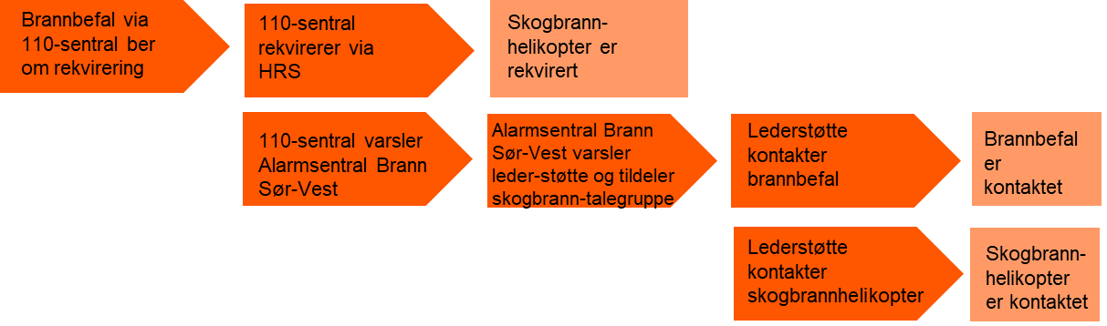

DSB minner om at instruks for rekvirering og bruk av skogbrannhelikopter og annen informasjon om skogbrann ligger tilgjengelig på DSBs hjemmeside www.dsb.no. De 110-sentralene som ønsker spørre- og varslingsskjema for rekvisisjon av skogbrannhelikopter kontakter Heidi Vassbotn Løfqvist på e-post: heidi.lofqvist@dsb.no

Lederstøtteordningen kan også rådspørres uten at det rekvireres skogbrannhelikopter, og ordningen kontaktes da på samme måte via 110 Sør-Vest.

Anmodning om bistand fra Sivilforsvaret
Fra 1. mars 2022 gjelder ny forskrift for Sivilforsvaret. Nytt her er at forespørsel om bistand skal rettes skriftlig til sivilforsvarsdistriktet, som vurderer og avgjør om Sivilforsvaret kan yte bistand. Med bakgrunn i dette kravet er det utarbeidet en "Rutine for beredskapsaktørene ved anmodning om bistand til Sivilforsvaret".

Ytterligere informasjon og skjema for rekvirering er tilgjengelig nederste på denne siden:
https://www.sivilforsvaret.no/dette-er-sivilforsvaret/bistand-fra-sivilforsvaret/

